*A határozati javaslat elfogadásához*

***egyszerű*** *többség szükséges,*

*az előterjesztés* ***nyilvános ülésen tárgyalható****!*

*159. számú előterjesztés*

Bátaszék Város Önkormányzat Képviselő-testületének 2024. szeptember 18-án

15.00 órakor megtartandó ülésére

A TOP_Plusz-3.3.2-21 kódszámú, Szociális alapszolgáltatások fejlesztése Bátaszéken tárgyú projekt megvalósítása kapcsán ideiglenes ellátási hely kialakításához forrás biztosítása

|  |
| --- |
| **Előterjesztő:** Dr. Bozsolik Róbert polgármester  **Készítette:** Bozsolik Zoltán mb. városüzemeltetési irodavezető  **Törvényességi ellenőrzést végezte:** dr. Firle-Paksi Anna aljegyző  **Tárgyalja:**  PG Bizottság 2024.09.17. |

***Tisztelt Képviselő-testület!***

A szociális alapszolgáltatások fejlesztésére benyújtott támogatási kérelmeket pozitívan bírálták el. Mindkét esetben a Támogatási Szerződések aláírásra kerültek.

TOP_PLUSZ-3.3.2-21-TL1-2022-00002 azonosító számú Szociális alapszolgáltatások fejlesztése Bátaszéken I. ütem című projekt

Projekt megvalósításának kezdő időpontja: 2023.07.15.

Projekt fizikai befejezésének tervezett napja: 2026.01.01.

Projekt teljes költsége: 400 millió Forint

A Támogatási szerződés aláírásának napja: 2023.08.14.

TOP_PLUSZ-3.3.2-21-TL1-2022-00003 azonosítószámú, Szociális alapszolgáltatások fejlesztése Bátaszéken II. ütem

Projekt megvalósításának kezdő időpontja: 2023.07.15.

Projekt fizikai befejezésének tervezett napja: 2026.01.01.

Projekt teljes költsége: 237.914.500 Forint

A Támogatási szerződés aláírásának napja: 2023.08.15.

Tolna Vármegye Önkormányzata készítteti az engedélyezési és kiviteli tervdokumentációt a projektek megvalósítása érdekében.

A tervező kiválasztásra került és a tervezési munka folyamatban van. Az engedélyezési tervdokumentáció elkészült, a kiviteli terv készítése folyamatban van.

Tekintettel arra, hogy az építkezés a teljes jelenlegi épületet érinti, így az építkezés időtartamára más helyszínen kell megoldani a nappali ellátás és a szociális étkeztetés feladatainak ideiglenes ellátását.

Az ideiglenes ellátási hely vonatkozásában a Képviselő-testület 94/2024.(IV.24.) önkormányzati határozatával a Bátaszék, Szent István tér 7. szám alatti épület meghatározott részét jelölte ki. A 2024. évi költségvetésének működési jellegű céltartalékában 7.428.500,-Ft áll rendelkezésre.

A tervező által elkészített alaprajzi vázlatot a közreműködő szakhatóságokkal leegyeztetésre került. Majd a végleges változat alapján az egyes munkákra indikatív árajánlatok kerültek bekérésre.

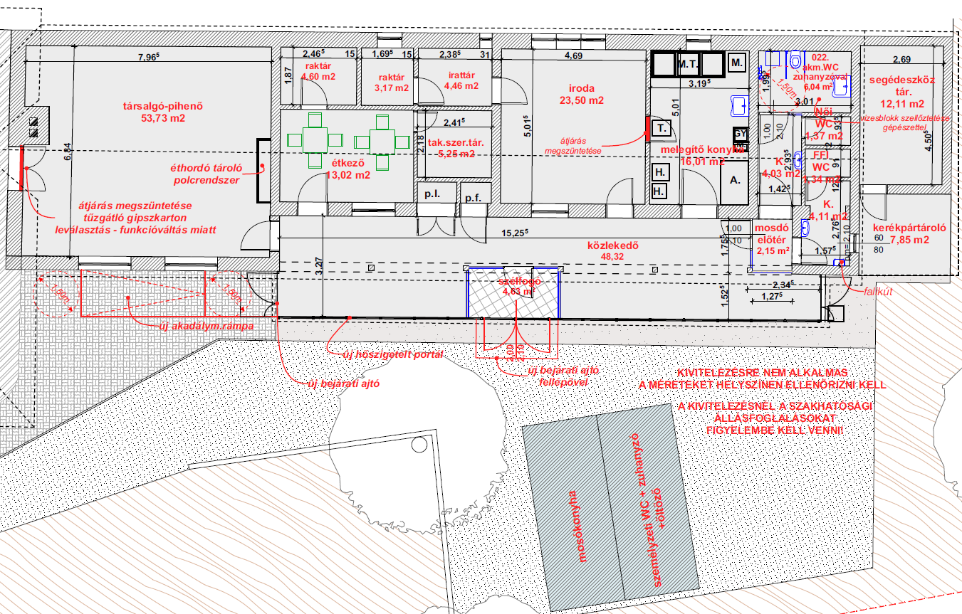

Továbbá ütemtervet készítettünk az egyes folyamatok időbeli elhelyezkedéséről.

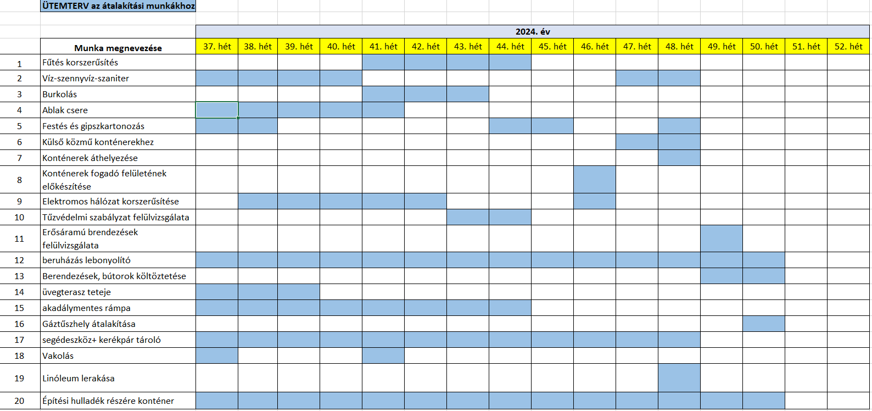

Az indikatív árajánlatok és a még be nem érkezett ajánlatok miatt becsült költségek alapján az alábbi költségek merülnek fel, melyek összesen 27.000.000,-Ft összeget tesznek ki:

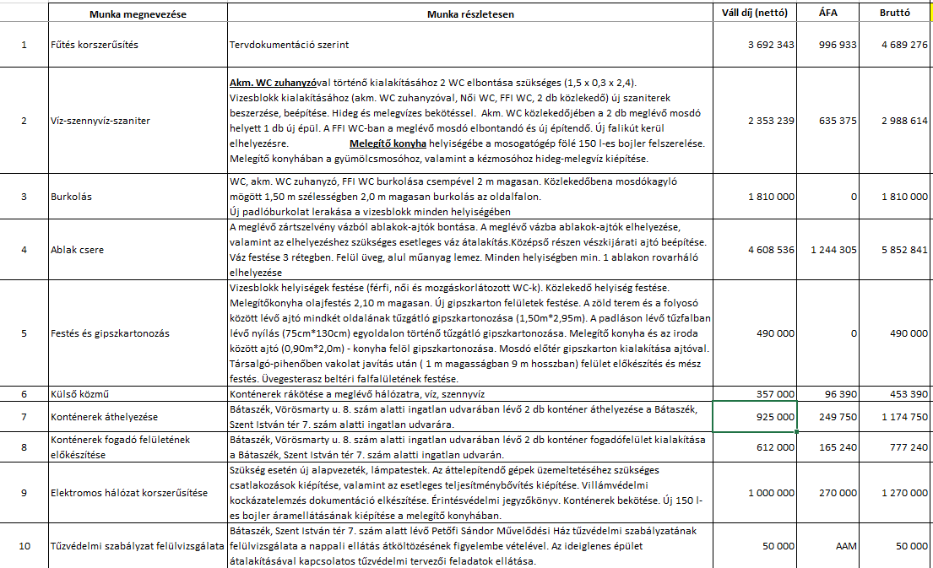

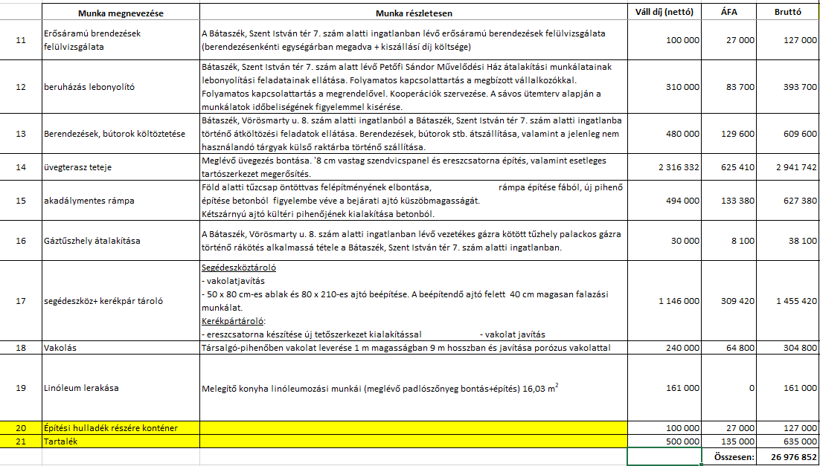

**H a t á r o z a t i j a v a s l a t :**

**a Szociális alapszolgáltatások fejlesztése Bátaszéken tárgyú projekt megvalósítása kapcsán ideiglenes ellátási hely kialakításához forrás biztosítására**

Bátaszék Város Önkormányzata Képviselő-testülete

1. a feladat ellátásához 27.000.000,- Ft keretösszeget biztosít

– melyből 7.428.500,-Ft összeget az önkormányzat 2024. évi költségvetésének működési jellegű céltartaléka terhére;

* a fennmaradó 19.571.500,-Ft összeget az önkormányzat 2025. évi költségvetésének terhére biztosítja;

1. felkéri a Bátaszéki Közös Önkormányzati Hivatal aljegyzőjét a beszerzési eljárás lefolytatására;
2. felhatalmazza a város polgármesterét a beszerzési eljárás lefolytatását követően a nyertes ajánlat kiválasztására és az ajánlattevővel a vállalkozási szerződés, valamint megrendelő aláírására.

*Határidő:* 2024. november 15.

*Felelős*: dr. Bozsolik Róbert polgármester

(szerződés, megrendelő aláírásáért)

dr. Firle-Paksi Anna aljegyző

(a beszerzési eljárás lefolytatásáért)

*Határozatról értesül:* Bátaszéki KÖH városüz. iroda

Bátaszéki KÖH pénzügyi iroda

irattár